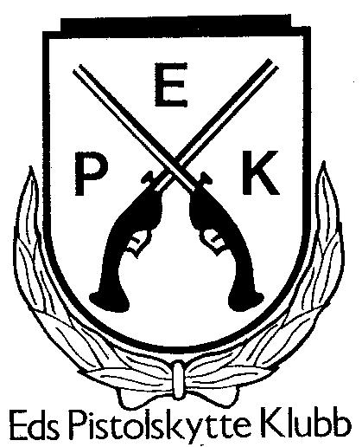

Lussesmällen 2013-12-15

C vapen
1. Johan Eriksson Eds Psk 72/56
2. Jörgen Melander Eds Psk 71/50
3. Magnus Järvi Eds Psk 69/57
4. Rita Solberg Bengtsfors Psk 67/35
5. Kjell Eriksson Eds Psk 64/66
6. Niklas Andersson Eds Psk 63/51
7. Olof Jakobsson Eds Psk 59/46
8. Jan Andersson Bengtsfors Psk 57/43
9. Niclas Green Bengtsfors Psk 56/40
10. Janne Kjellström Eds Psk 55/56
11. Vivi Christoffersen Bengtsfors Psk 51/14
12. Rasmus Solberg Bengtsfors Psk 45/24

Övning C
Niclas Green Bengtsfors Psk 66/36
Rasmus Solberg Bengtsfors Psk 42/16

Lussesmällen 2013-12-15

A+R vapen
1. Johan Eriksson Eds Psk 72/39
2. Olof Jakobsson Eds Psk 70/50
3. Jörgen Melander Eds Psk 63/42
4. Rita Solberg Bengtsfors Psk 62/39
5. Magnus Järvi Eds Psk 61/34
6. Niklas Andersson Eds Psk 54/45

